ФЕДЕРАЛЬНОЕ АГЕНТСТВО ПО ОБРАЗОВАНИЮ
ГОУ ВПО
УФИМСКИЙ ГОСУДАРСТВЕННЫЙ АВИАЦИОННЫЙ ТЕНИЧЕСКИЙ УНИВЕРСИТЕТ

Факультет авиационного приборостроения
Кафедра телекоммуникационных систем

Лабораторная работа

«Исследование АЧХ активных фильтров»

4072446000000 ПЗ

Выполнил студент гр. СПР-408
______________ ( ___________ )
Ф.И.О. подпись

Проверил преподаватель
______________ ( ___________ )
Ф.И.О. подпись

Уфа 2006
СОДЕРЖАНИЕ
Изм.
Лист
№ докум.
Подпись
Дата
Лист
2
4072446000000 ПЗ
Разраб.
Бакиров Ш.Х.
Провер.
Гулин А.И.
Реценз.
Н. Контр.
Утверд.
Султанов А.Х.
Исследование АЧХ активных фильтров
Лит.
Листов
6
УГАТУ, гр. СПР-408

Содержание ............................................................................................................ 2

Цель работы ........................................................................................................... 3

Исходные данные ………………………………...……………………….…….. 3

Выполнение работы .............................................................................................. 3

Вывод ...................................................................................................................... 7

Цель работы: исследование АЧХ активных фильтров с использованием математического пакета МАТLАВ.
Изм.
Лист
№ докум.
Подпись
Дата
Лист
3
4072446000000 ПЗ

Исходные данные
Фильтр Баттерворта, n=2
№ вар | Fс_{ФНЧ},  Гц | Fc_{ФВЧ}, Гц | b | С
3 | 3000 | 1500 | 1.0746 | 1
Выполнение работы
1.1. АЧХ ФНЧ
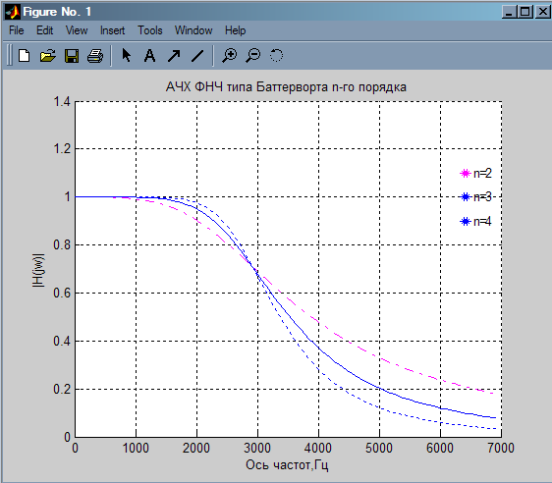

АЧХ ФВЧ
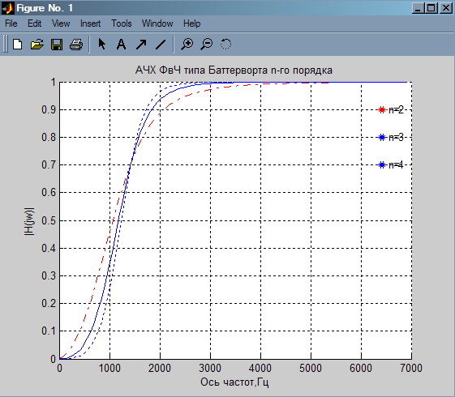

1.2. Рассчитаем параметры активного ФНЧ

$C_{1}=\frac{\text{10}}{f_{C}}=3,\text{33}∗{\text{10}}^{−3}$ мкФ, A = 1,1;
$С_{2}≤\left[\left(А−1\right)+\frac{b^{2}}{4С}\right]С_{1}=1,\text{294}∗{\text{10}}^{−3}⇒C_{2}=1,\text{294}∗{\text{10}}^{−6}$ мкФ;
$R_{1}=\frac{\frac{1}{{πf}_{c}С_{1}}}{b+\sqrt{b^{2}+4С\left(A−1\right)−4С\frac{С_{2}}{С_{1}}}}=1,\text{367}∗{\text{10}}^{−2}$Ом, $R_{2}=\frac{1}{{\text{СС}}_{1}С_{2}R_{1}{\left(2{πf}_{c}\right)}^{2}}=\text{47},\text{78}$Ом,
$R_{3}=\frac{A\left(R_{1}+R_{2}\right)}{A−1}=\text{525},\text{736}$Ом, $R_{4}=\frac{A}{R_{1}+R_{2}}=2,\text{302}∗{\text{10}}^{−2}$Ом.

1.3. Проверим правильность расчётов параметров активного ФНЧ.
Изм.
Лист
№ докум.
Подпись
Дата
Лист
4
4072446000000 ПЗ

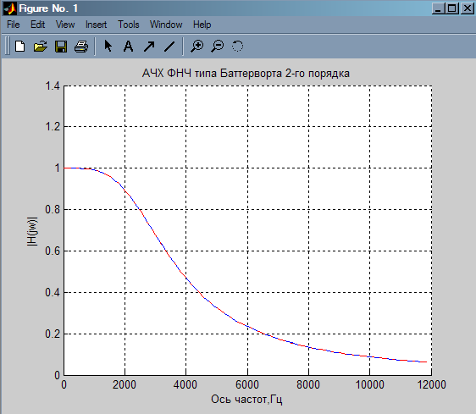

АЧХ расчётного ФНЧ совпадает с АЧХ реального ФНЧ, значит расчёты проведены верно.

1.4. Рассчитаем параметры активного ФВЧ
$С_{1}=\frac{\text{10}}{f_{C}}=6,\text{66}∗{\text{10}}^{−3}$Ф, A = 1,1
$R_{2}=\frac{4c}{\left(b+\sqrt{b^{2}+8С\left(A−1\right)}\right)∗ω_{c}С_{1}}=2,\text{574}∗{\text{10}}^{−2}$Ом, $R_{1}=\frac{С}{ω_{c}^{2}С_{1}^{2}R_{2}}=9,\text{86}∗{\text{10}}^{−3}$Ом
$R_{3}=\frac{{\text{AR}}_{2}}{A−1}=0,\text{283}$Ом $R_{4}={\text{AR}}_{2}=0,\text{0283}$Ом.
1.5. Проверим правильность расчетов активного ФВЧ
Изм.
Лист
№ докум.
Подпись
Дата
Лист
5
4072446000000 ПЗ

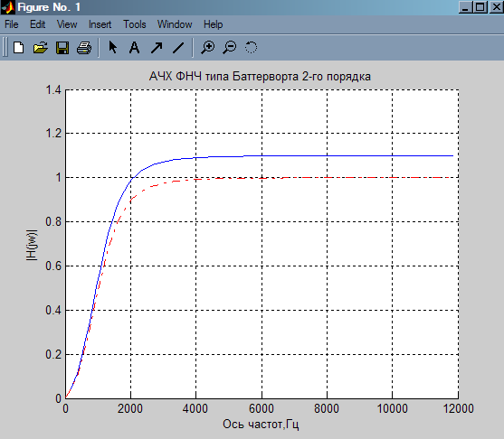

АЧХ расчётного ФНЧ почти совпадает с АЧХ реального ФНЧ.

1.6. АЧХ полосового фильтра

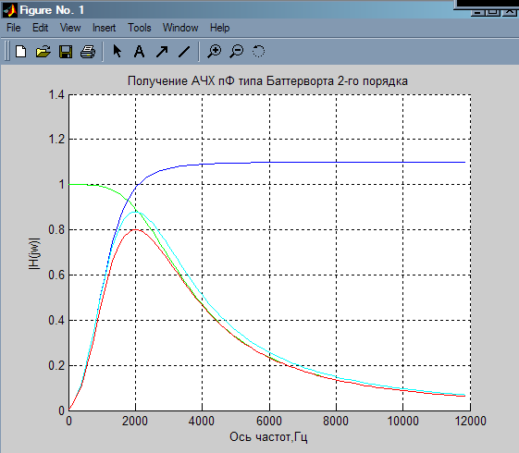

АЧХ расчётного полосового фильтра почти совпадает с АЧХ реального полосового фильтра.

Вывод: в лабораторно-практической работе мною был исследован принцип работы активных фильтров (НЧ, ВЧ и ПФ) и их АЧХ с помощью математического пакета MATLAB. Практически было установлено, что чем больше порядок фильтра, тем выше его избирательность, поскольку с увеличением порядка фильтра увеличивается крутизна его АЧХ.
Изм.
Лист
№ докум.
Подпись
Дата
Лист
6
4072446000000 ПЗ

